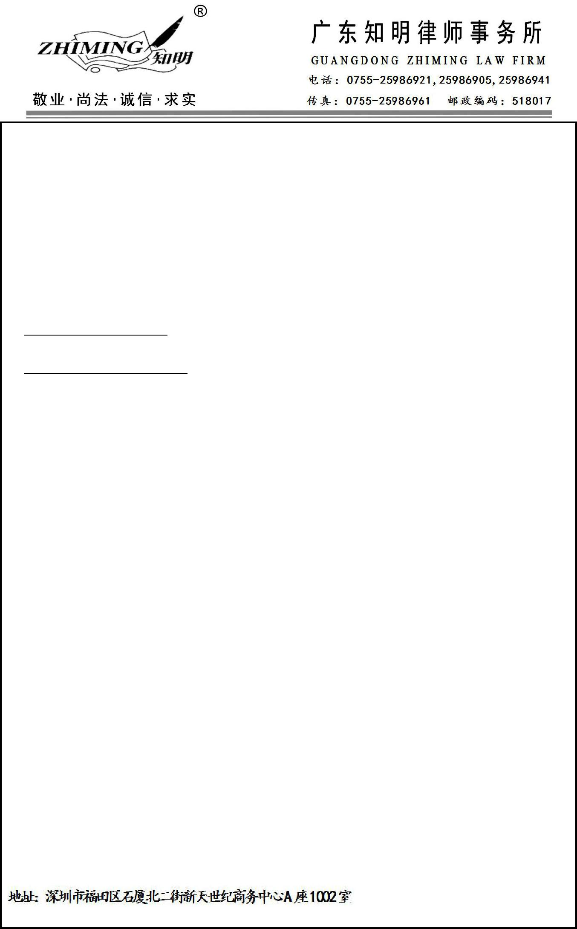

广东知明律师事务所

刑 事 辩 护 函

知律刑字[2010] 号

人民检察院：

人民法院：

根据《中华人民共和国律师法》第二十五条的规定，以及《中华人民共和国刑事诉讼法》第三十三条的规定，本所

接受 |  |  |  |  |  |  |  |  |  |  | 的委托，
指派律师 |  |  |  |  |  |  |  |  | 等 人，担任
涉嫌 |  |  |  |  |  | 案的犯罪嫌疑人（或被告
人） |  |  | 在 |  | 阶段第 |  |  | 审的辩护人。

特此函告

广东知明律师事务所

年 月 日

附：授权委托书一份

www.zhiminglawyer.com 1

